Cách xóa lịch sử tìm kiếm Google trong 15 phút vừa qua trên iPhone
Bạn có thể xóa lịch sử tìm kiếm Google trong vòng 15 phút, 3 tháng, 18 tháng, hay 36 tháng vừa qua theo cách thủ công hay tự động.
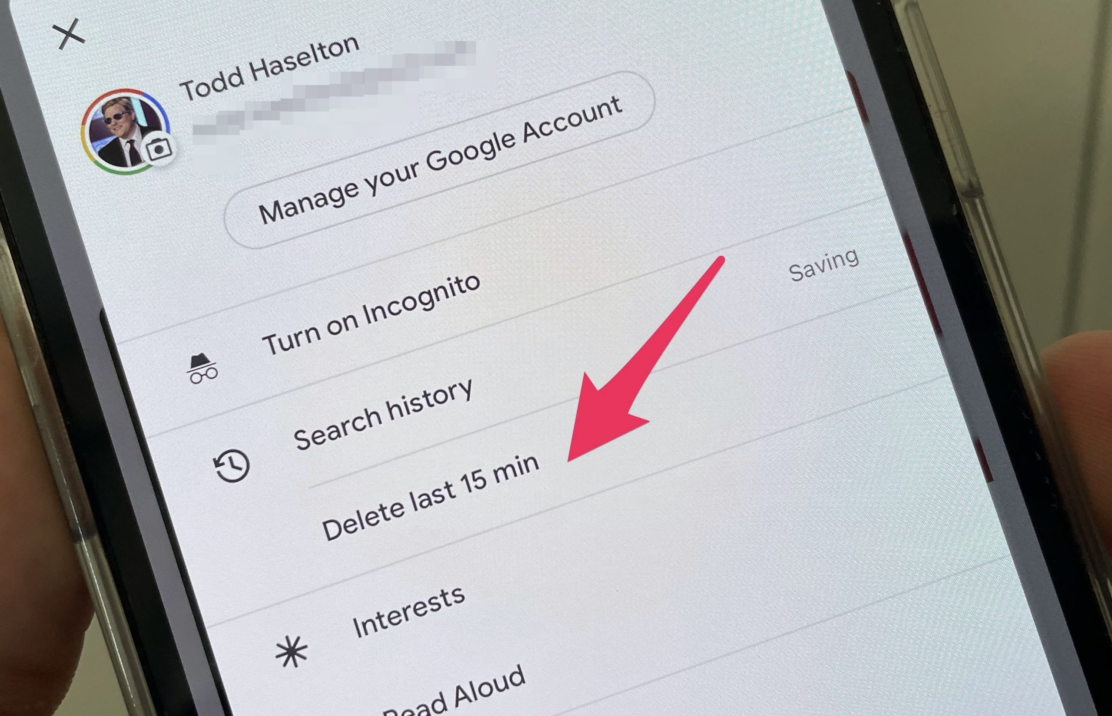
Cho dù bạn sở hữu iPhone hay Android, bạn đều sẽ sử dụng Google Search và các dịch vụ khác của Google. Vấn đề là Google thu thập rất nhiều dữ liệu về bạn và nhiều người có thể không thoải mái về điều đó. May thay, Google cho phép bạn xóa lịch sử tìm kiếm và hoạt động tài khoản vì lý do bảo mật và an toàn.
Trước đây, nếu muốn xóa lịch sử tìm kiếm Google, bạn phải xóa từng mục trong lịch sử duyệt web hoặc toàn bộ lịch sử duyệt web thủ công. Tuy nhiên, giờ đây Google đã cung cấp tùy chọn giúp bạn xóa lịch sử tìm kiếm trong vòng 15 phút. Bên cạnh đó, bạn có thể lên lịch để Google tự động xóa lịch sử tìm kiếm cùng hoạt động web và ứng dụng trong vòng 3 tháng, 18 tháng, hay 36 tháng qua.
Lưu ý: Xóa lịch sử tìm kiếm Google sẽ không xóa lịch sử YouTube hoặc lịch sử vị trí liên kết với tài khoản Google. Thao tác này chỉ xóa hoạt động tìm kiếm trên Google, web, và ứng dụng.
Cách xóa lịch sử tìm kiếm Google trong 15 phút vừa qua trên iPhone
Để xóa lịch sử tìm kiếm Google trong 15 phút vừa qua trên iPhone, bạn cần sử dụng ứng dụng Google dành cho iOS.
Bước 1: Mở ứng dụng Google trên iPhone hoặc iPad. Bấm lên ảnh đại diện ở phía trên góc phải.
Bước 2: Từ trình đơn xổ ra, bạn chọn tùy chọn Delete last 15 min (Xóa 15 phút trước) nằm bên dưới phần Search history (Lịch sử tìm kiếm).
Bước 3: Ngay lập tức Google sẽ xóa lịch sử sử tìm kiếm trong 15 phút vừa qua khỏi tài khoản của bạn.
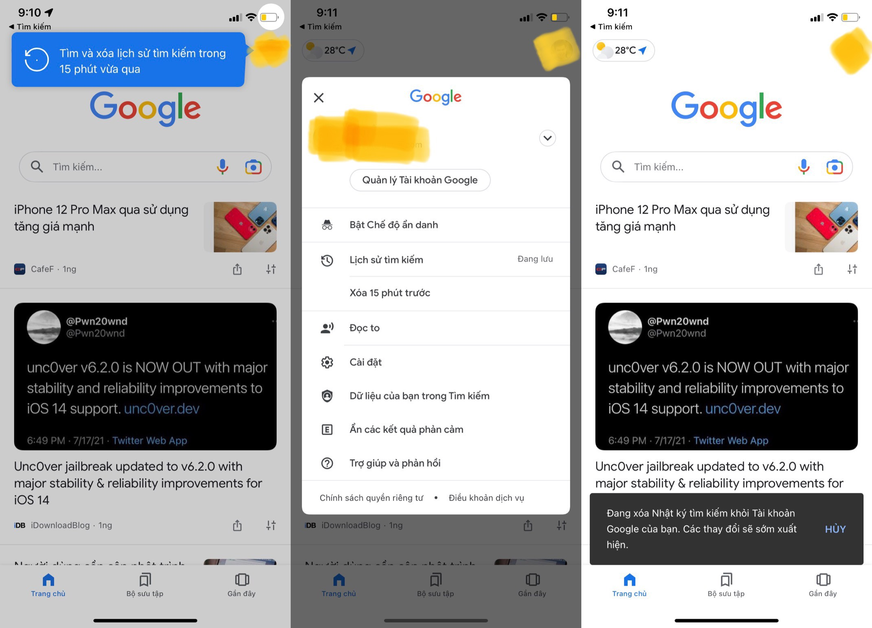
Ngoài ra, nếu muốn, bạn có thể cài đặt để Google tự động xóa lịch sử tìm kiếm cùng với hoạt động web và ứng dụng định kỳ. Tùy vào nhu cầu của mình, bạn có thể đặt thời gian tự động xóa là 3 tháng, 18 tháng, hay 36 tháng.
Cách xóa lịch sử tìm kiếm Google và nhật ký hoạt động web tự động
Bước 1: Truy cập vào trang web tại đây và đăng nhập vào tài khoản.
Bước 2: Chọn phần Web & App Activity (Hoạt động trên web và ứng dụng).

Bước 3: Từ cửa sổ hiện ra, bạn chọn tùy chọn Auto-Delete (Xóa tự động).

Bước 3: Bây giờ, bạn đánh dấu chọn vào mục Auto-delete activity older than (Tự động xóa hoạt động đã lưu hơn, sau đó chọn khoảng thời gian mong muốn là 3 tháng, 18 tháng, hay 36 tháng. Tại đây, bạn hãy chọn một tùy chọn phù hợp với nhu cầu.

Bước 4: Bấm nút Next (Tiếp theo), sau đó bấm nút Confirm (Xác nhận). Ngay lập tức, hệ thống sẽ tự động xóa các hoạt động đã lưu giữ lâu hơn khoảng thời gian bạn chọn.

Lưu ý: Xóa lịch sử hoạt động trên web và ứng dụng khác với xóa lịch sử vị trí hoặc lịch sử YouTube. Bạn sẽ phải cài đặt riêng các tùy chọn tự động xóa này.
Ca Tiếu/Bành Lê
https://www.iphonehacks.com/2021/07/how-delete-google-search-history-iphone.html

